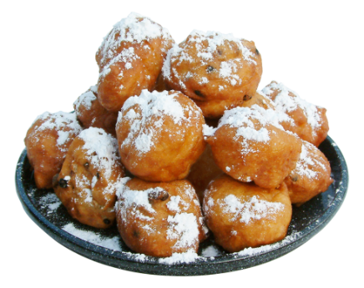
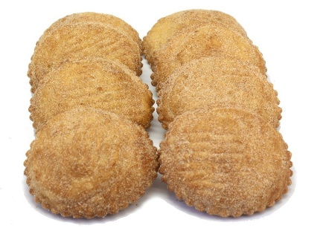
Oliebollen
& appelbeignets

Kijkt u ook weer zo uit naar die gezellige oudejaarsavond?
U kunt dit jaar weer opnieuw lekkere oliebollen en appelbeignets bij ons bestellen.
De opbrengst van de verkoop is bestemd voor de kerk, het doel is dit jaar de uitbreiding van de kerststal!
Prijzen:
De oliebollen kosten €0,80 per stuk ACTIE 10 oliebollen voor €6
Appelbeignets kosten €1.00 per stuk ACTIE 10 appelbeignets voor €8
U kunt u oliebollen en appelbeignets afhalen op zaterdag 30 december van 14:00 – 17:00 uur
U kunt u bestelling ook laten bezorgen, de bezorgkosten zijn €1 binnen Purmerend
Bij zowel het afhalen of bezorging dient u contant te betalen.
Voor meer informatie: Inge Eulderink inge_eulderink@live.nl
0640960034 / 0299422953
----------------------------------------------------------------------------------------------------------------------------------
U kunt u bestelling hieronder doorgeven en inleveren in de oliebollendoos op de balie in de hal van de Taborkerk t/m zondag 3 december of per e-mail. inge_eulderink@live.nl
Naam :…………………………………………………………………………..
Aantal oliebollen met krenten, rozijnen en appel :…………………………………...
Aantal oliebollen zonder krenten, met appel :…………………………………...
Aantal appelbeignets :…………………………………...
Telefoonnummer :…………………………………...
Email adres :…………………………………...
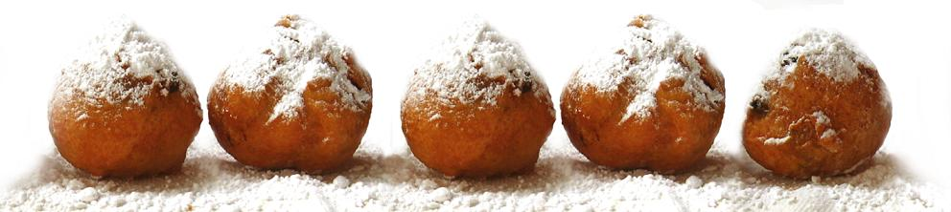
Adres* :…………………………………...
*Alleen invullen als u bestelling bezorgd moet worden.

